OBVESTILO ZA JAVNOST 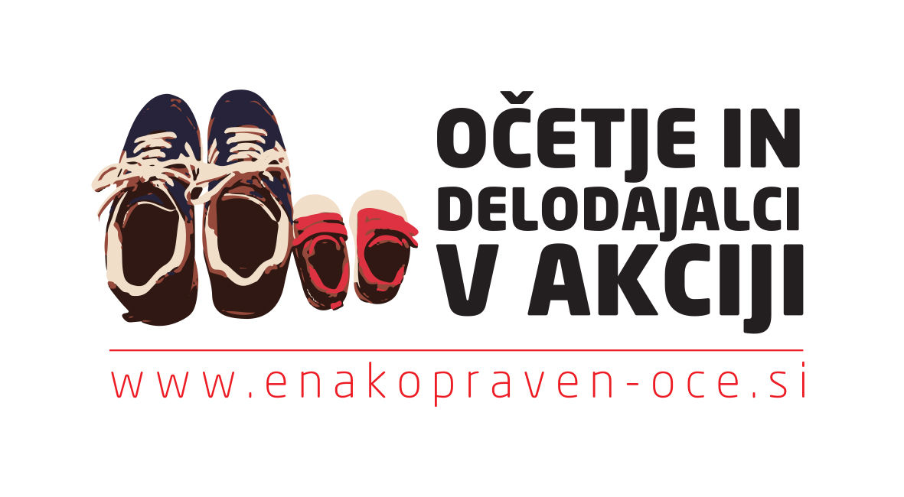

DELODAJALCI, KI SO SE PRIDRUŽILI PROJEKTU ODA (Očetje in delodajalci v akciji) V VIDEO SPOROČILU
Ljubljana, 1. februar 2016
Predstavniki delodajalcev in ostali podporniki projekta ODA, ki aktivno sodelujejo pri projektu, so v video sporočilih pojasnili, kaj jih je spodbudilo k sodelovanju in kje vidijo največje težave zaposlenih očetov pri usklajevanju družinskega in poklicnega življenja znotraj svojih delovnih okolij.
Snemanja so se udeležili Damijan Omerza iz podjetja GoOpti, Iztok Arbiter iz Support & Trade d.o.o., mag. Marko Filli iz javnega zavoda RTV Slovenija in Žiga Planinec iz Generalne policijske uprave, Policijske akademije. Svoje videnje problematike sta podala tudi Marko Funkl iz Gibanja za dostojno delo in socialno družbo ter mag. Ružica Boškić iz Ministrstva za delo, družino, socialne zadeve in enake možnosti.
Posnetki so dostopni na You tube: https://www.youtube.com/watch?v=-yyxBSCCDKg
Sogovorniki so navedli različne motive za sodelovanje, njihova pričakovanja pa lahko prevedemo na skupni imenovalec: več individualnih in skupnih prizadevanj za večje vključevanje očetov v skrb za otroke in več možnosti v delovnih okoljih za lažje usklajevanje poklicnih in družinskih obveznosti zaposlenih.

Iztok, Arbiter, direktor Support &Trade d.o.o.
»Pričakujemo, da bomo zaposlenim očetom omogočili višjo kvaliteto družinskih odnosov. V teh poslovno težkih časih je treba preživeti, treba pa je tudi živeti.«
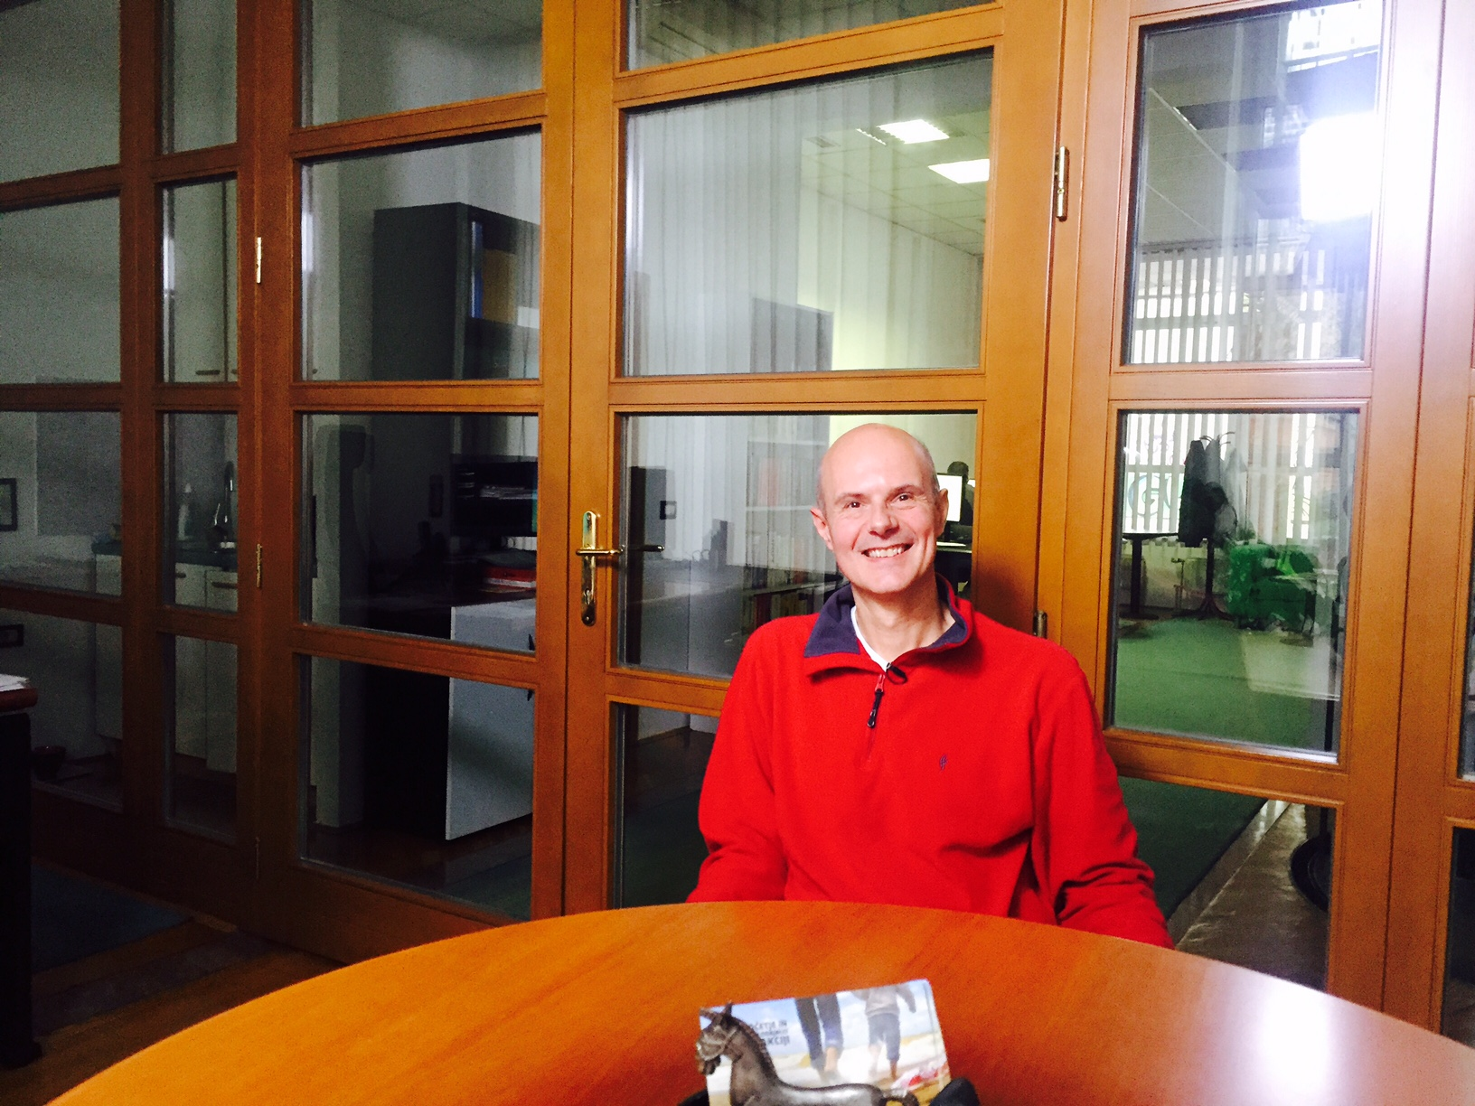

Damijan Omerza, direktor za kadre in kakovost GoOpti
»Trdno verjamemo, da morajo očetje v današnjem svetu odigrati večjo vlogo v življenju svojih otrok.«
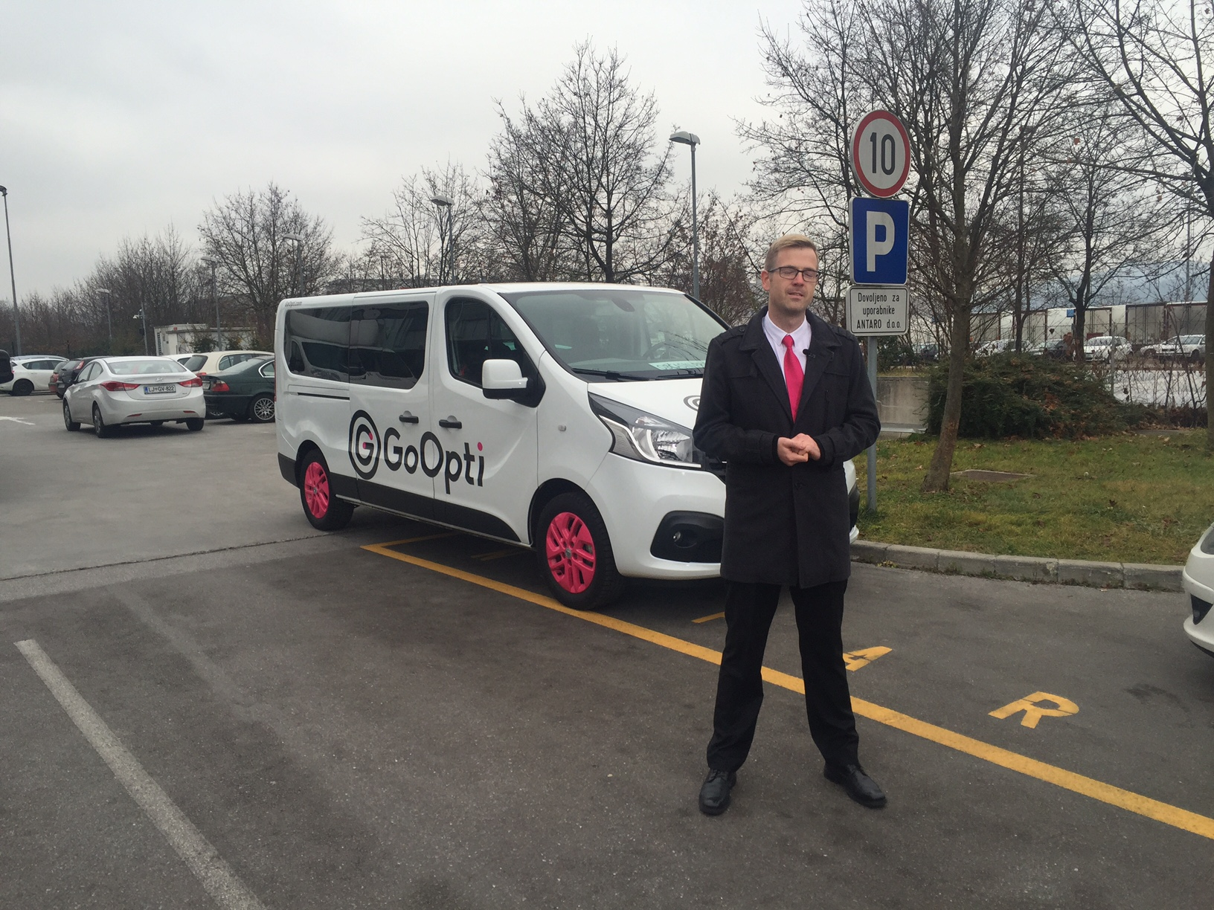

Mag. Marko Filli, generalni direktor RTV Slovenija
» Menimo, da bi očetje lahko imeli veliko od tega projekta. Projekt lahko tudi pomembno prispeva k odnosu delodajalca do družine. «

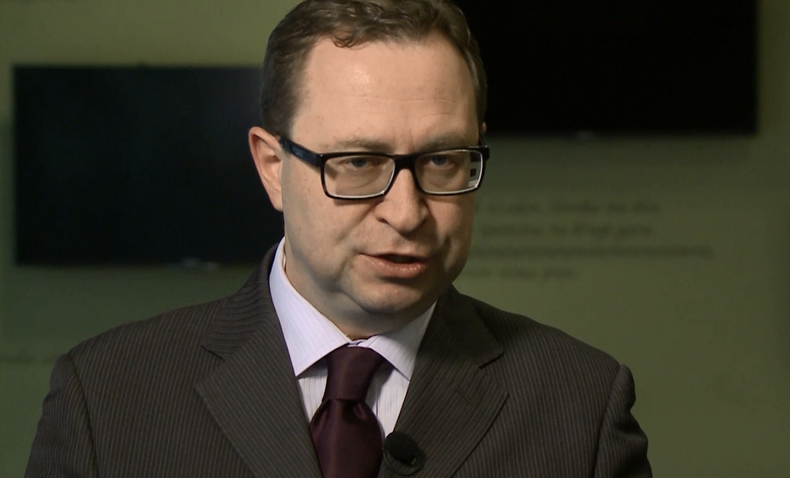

Žiga Planinec, policijski inšpektor III, Generalna policijska uprava, Policijska akademija
»V policiji pričakujemo, da bomo s tem projektom soustvarjali pogoje, na podlagi katerih bodo očetje bolj kvalitetno preživljali čas s svojimi otroki.«
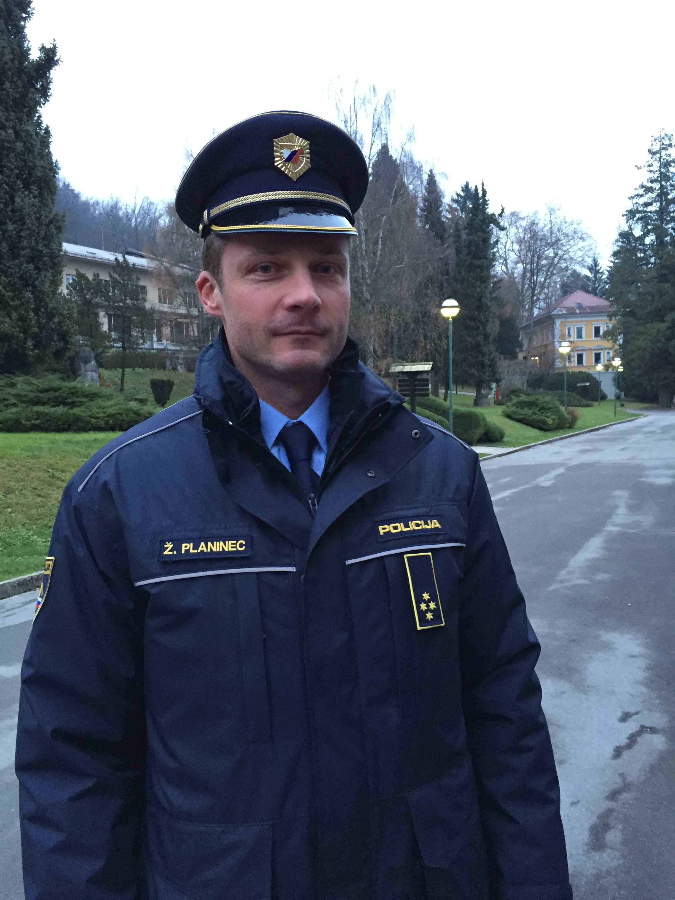

Marko Funkl, Gibanje za dostojno delo in socialno družbo
» Prekarni delavci imajo veliko težav z usklajevanjem svojega časa z družino zato, ker so njihove oblike dela po navadi vezane na to, da so vedno na razpolago delodajalcem oz. naročnikom.«

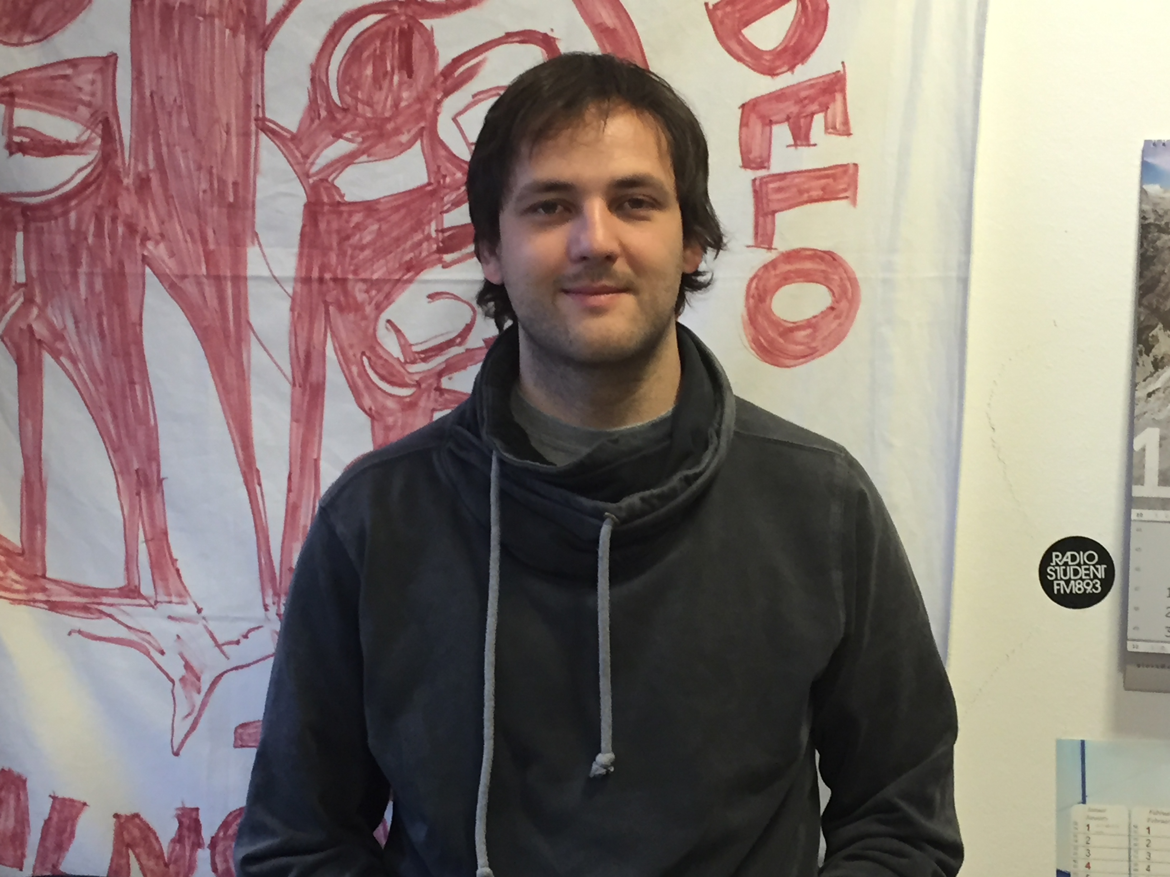

Mag. Ružica Boškić, Ministrstvo za delo, družino, socialne zadeve in enake možnosti

»Velik pomen vidimo, ne le v zakonski ureditvi, recimo v delitvi starševskega dopusta med starša, ampak zlasti v kampanjah.«

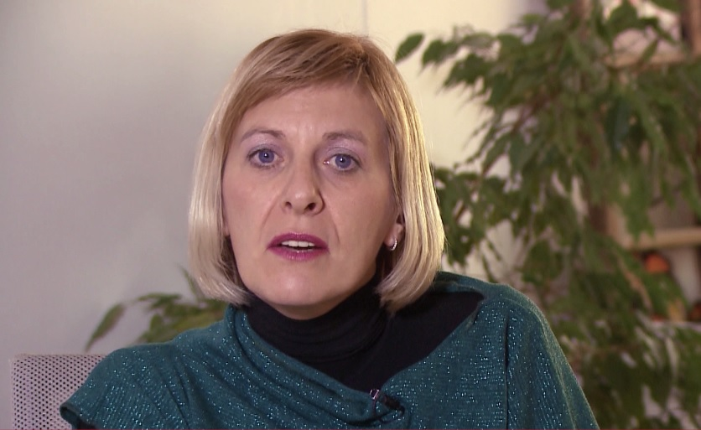

Za več informacij smo z veseljem na voljo.

dr. Živa Humer
Mirovni Inštitut – Peace Institut
Mail: ziva.humer@mirovni-institut.si

